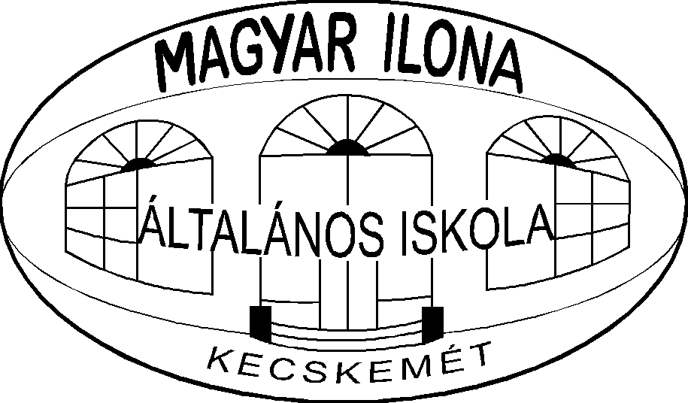

*„Nekem a legközvetlenebb kapcsolat,*

*amin keresztül a világot mint világot*

*egyáltalán érzékelni tudom,*

*a magyar nyelv.”*

*(Vas István)*

**Magyar nyelvi versenyfeladatok**

**5. osztály**

**2012. április 26.**

…………………………………………………………………………………………………...

név

…………………………………………………………………………………………………...

iskola

**1. Tollbamondás**

A mellékelt vonalazott lapra dolgozz! 20 pont

**2. Pótold a hiányzó magánhangzókat!**

am__ r (u/ú) árb__ c (o/ó)

d__cséret (i/í) h__zlal (i/í)

h__vatlan (i/í) h__svéti (u/ú)

k__váncsi (i/í) lámpab__ra (u/ú)

__tasbiztosítás (u/ú) __ tikönyv (u/ú) 10 pont

**3. Pótold a hiányzó mássalhangzókat!**

aján__ak alatto__ban

ala__való Ba___ány Lajos [ty]

bányá___erencsétlenség kuvi__ol

mére___kedik par___alanul

szeme__el szemé___el 10 pont

1. **Hogyan választanád el minden lehetséges helyen a következő szavakat?**

bodza ___________________________ indexel ______________________________

ínyencség ________________________ karének _____________________________

Kazinczy _________________________ különcség ____________________________

lapalji ___________________________ máris ________________________________ Soós ____________________________ Veszprém ____________________________ 10 pont

**5. Végezd el a következő műveleteket!**

makk + val = _____________________________________

Makk + val = _____________________________________

penész + szag = _____________________________________

Mátraháza + i = _____________________________________

edz+ je= _____________________________________

váll + lap= _____________________________________

Henriett + vel = _____________________________________

7 pont

**6. Egészítsd ki a következő szöveg hiányzó betűit!**

Petőfi Sándor, a magyar nép egyik legnagyobb költő_e 1823. január 1-_én született Kiskőrösön. Előbb Kiskunfélegyházán, majd Kecskeméten ismerkedett a tudományok alapelveivel, azután Sárszentlőrinc, Pest, Aszód következett, ahol lelkes olvasó_a az iskolai könyvtárnak. Következő állomáshe_e a híres selmeci tanintézet volt. I__és Gyula Petőfi című könyve kalauzod lehet abban, hogy még többet megtudj a János vitéz alkotó_áról, megismerd diákkorának he_színeit. 1844-ben ismerkedett meg Vörösmarty Mihá__al. Az ő a_ánlására lett a Pesti Divatlap segédszerkesztő_e.

10 pont

### **7. Alkoss mondatokat a fele más és a felemás kifejezésekkel!**

______________________________________________________________________________________________________________________________________________________

2 pont

### **8. Hiányoznak a következő szóláshasonlatokból az igék. Keresd meg őket, és egészítsd ki a hiányos mondatokat!**

________________, mint Krisztus a vargát.

________________, mint a bokrot.

Melyik mássalhangzó-törvény nem érvényesült a kiegészítésekben? Karikázd be a helyes választ!

1. részleges hasonulás b) összeolvadás c) teljes hasonulás 3 pont

**9. Oldd meg a vershez kapcsolódó feladatokat!**

Majtényi Erik: Kérdés

Ceruzáit Az inggombja

tedd csak sorba: leszakadva

ez is csorba, ejnye, ilyen-

az is csorba. olyan adta!

Rojtos szélű Hát a tolla?

az irkája, Hát a könyve?

kövér paca Hát a térde?

csöppent rája. Hát a körme?

Milyen nevet

adjunk neki?

S ki az, aki

ráncba szedi?

1. Melyik szóban fordul elő rövidülés? ________________________________________
2. Melyik szó többjelentésű? ________________________________________________
3. Melyik szó azonos alakú ?(6)______________________________________________

_____________________________________________________________________

1. Melyik szóban figyelhető meg összeolvadás?_________________________________
2. Írd ki az összetett szavakat!(2)_____________________________________________
3. Mi az irka?____________________________________________________________
4. Írd le a versben található szólást!___________________________________________
5. Magyarázd meg a szólás jelentését! ________________________________________

14 pont

**10. Totózz! Melyik a helyes? ( 1, 2, X) (Az „X” mindkét válasz helyességét jelenti.)**

|  |  |  |  |
| --- | --- | --- | --- |
|  | **1.** | **2.** | **Tipp** |
| 1. | felirat | felírat |  |
| 2. | fércel | férccel |  |
| 3. | irt | írt |  |
| 4. | kijjebb | kiljebb |  |
| 5. | korkép | kórkép |  |
| 6. | krimi | krími |  |
| 7. | megye | meggye |  |
| 8. | por | pór |  |
| 9. | szittya | szítja |  |
| 10. | tüzeset | tűzeset |  |
| 11. | Batthy-ány | Bat-thyá-ny |  |
| 12. | Rá-kóc-zi | Rá-kó-czy |  |
| 13. | Tó-thék | Tót-hék |  |
| +1 | Weö-res | We-ö-res |  |

14 pont



**Elérhető: 100 pont**

**Elért eredmény: ______ pont**